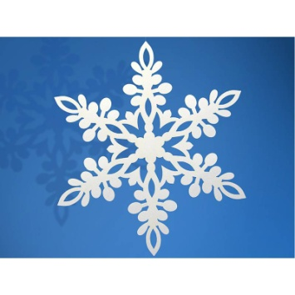

Warsztaty robienia papierowych śnieżynek
Biblioteka szkolna zaprasza do udziału w warsztatach robienia papierowych śnieżynek. Przyjdź do biblioteki szkolnej w Twoim wolnym czasie w czwartek/piątek (7.02-08.02) w godz. 8:00 – 14:30. Zabierz ze sobą małe nożyczki.
Zapraszamy serdecznie.

